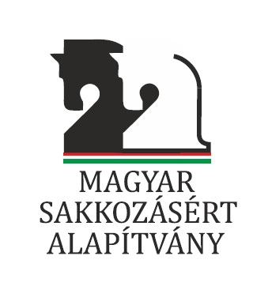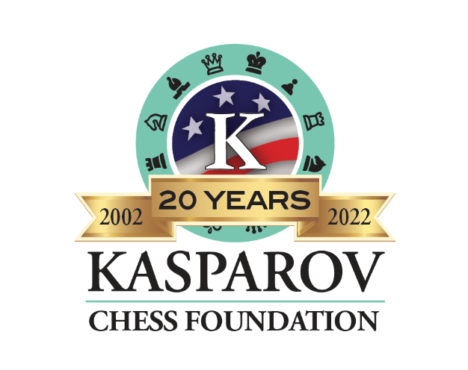
II. KÁLLAI GÁBOR EMLÉKVERSENY
Budapest, 2024. augusztus 15-18.

A verseny helyszíne: Ibis Styles Budapest Center (1074 Budapest, Rákóczi út 58.) Párizs I.-II. és London terem
A rendezvény szervezői: Magyar Sakkozásért Alapítvány és a Kasparov Chess Foundation Inc.
Támogatók: Kasparov Chess Foundation Inc., Magyar Sakk Szövetség, Resonator Kft., Magyar Sakkozásért Alapítvány.
Az emlékverseny célja, hogy méltó módon emlékezzünk meg Kállai Gábor nagymesterről és tisztelegjünk életútja előtt.
A verseny főszervezője: a Magyar Sakkozásért Alapítvány
Főbíró: Szamosközi Péter IA
Helyettes főbíró: Fehér Gyula IA
Versenyigazgató: Dr. Flumbort András
Résztvevők:
1. GM Balog Imre  2. GM Beliavsky Alexander  3. GM Bjerre Jonas Buhl  4. GM Erdős Viktor  5. WIM Gaál Zsóka | 6. GM Hong Andrew  7. GM Kántor Gergely  8. GM Kozák Ádám  9. GM Motylev Alexander  10. GM Papp Gábor

A verseny lebonyolítása: Rapid 9 fordulós körmérkőzés 45 perc + 10 másodperc bónuszidővel lépésenként. A FIDE rapid szabályai érvényesek, a verseny FIDE Rapid értékszám módosítására alkalmas. A játszmákat élőben közvetítjük.
Helyezések eldöntése azonos pontszám esetén:
Azonos pontszámot elérő játékosok közötti holtverseny esetén kizárólag az osztott első hely vonatkozásában kerül sor rájátszásra és a díjak helyezéstől függő elosztására, minden más esetben holtverseny kerül megállapításra és automatikusan, egyenlő módon osztásra kerülnek a díjak.
Amennyiben holtverseny alakul ki az első helyen, akkor Armageddon partira kerül sor: a világossal játszó 6 percet kap, a sötéttel játszó 5 percet, és döntetlen esetén sötét nyeri a versenyt. Amennyiben többes holtverseny alakul ki az első helyen, akkor az elért eredmények figyelembevételével a Berger-Sonneborn pontszám dönt rájátszás nélkül, ebben az esetben is automatikusan, egyenlő módon osztásra kerülnek a díjak.
Díjazás: A rapidverseny díjalapja szuperbruttó 4.500.000.- forint.
1. díj szuperbruttó 1.100.000.- forint + serleg
2. díj szuperbruttó 900.000. forint
3. díj szuperbruttó 750.000.- forint
4. díj szuperbruttó 550.000.- forint
5. díj szuperbruttó 400.000.- forint
6. díj szuperbruttó 250.000.- forint
7. díj szuperbruttó 200.000.- forint
8. díj szuperbruttó 150.000.- forint
9. díj szuperbruttó 100.000.- forint
10. díj szuperbruttó 100.000.- forint

Versenyprogram

2024. augusztus 15. (csütörtök)
13:00-13:30 Ünnepélyes megnyitó, sorsolás
13:45 1. forduló
16:30 2. forduló

2024. augusztus 16. (péntek)
10:30 3. forduló
14:30 4. forduló
17:00 5. forduló

2024. augusztus 17. (szombat)
14:00 6. forduló
17:00 7. forduló

2024. augusztus 18. (vasárnap)
13:00 8. forduló
15:30 9. forduló

Eredményhirdetés és állófogadás: 2024. augusztus 18. 18:00-kor
Az adóelőleg levonása a hatályos adójogszabályok alapján történik.

